SESIONES DE TRABAJO INTERACTIVO PROFESORADO-ALUMNADO-FAMILIAS

Cada clase dedica un día a la semana a la ASAMBLEA INTERACTIVA CON LAS FAMILIAS.
Ésta consiste en:
- Nos ubicamos en el aula de infantil que dispone de pantalla de televisión conectada al ordenador
- Iniciamos una reunión de GOOGLE MEET con las familias, así podemos vernos/escucharnos
- Una vez conectados iniciamos una asamblea dedicada a la estimulación del lenguaje oral y, por tanto, a desarrollar juegos que permitan a los niños/as mejorar su expresión y, a las familias, participar y aprender técnicas y recursos para seguir practicando en casa.
Esta iniciativa a gustado mucho a los niños/as y sus familias. A los niños/as les ha encantado verse con sus familiares a través de las pantallas y que éstos puedan ver su clase y cómo trabajan en ella.
Las familias, por su parte, aunque muy satisfechas y contentas con la propuesta, exponen sus dificultades para conectarse en los tramos horarios establecidos por sus responsabilidades laborales y las dificultades de conexión: pérdida de señal, distorsión de los sonidos por el ruido…
El profesorado que participamos en esta propuesta, creemos que es una iniciativa interesante para estar conectados dadas las restricciones sanitarias aunque entendemos y compartimos las dificultades expuestas por los familiares.

A CONTINUACIÓN MOSTRAMOS LAS SESIONES DE TRABAJO REALIZADAS
Subrayar que, en ellas, damos especial importancia al ritual de relajación/ respiración para propiciar un ambiente y una predisposición personal adecuadas a un buen desarrollo del lenguaje.

1ª SESIÓN
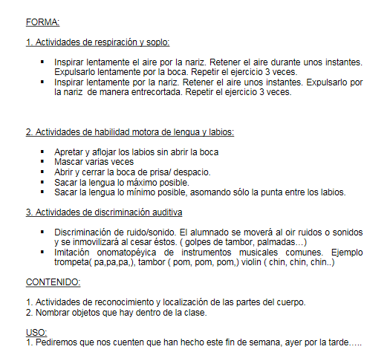

2ª SESIÓN
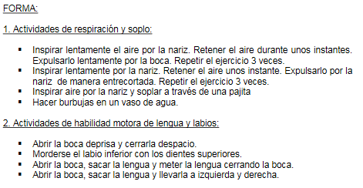
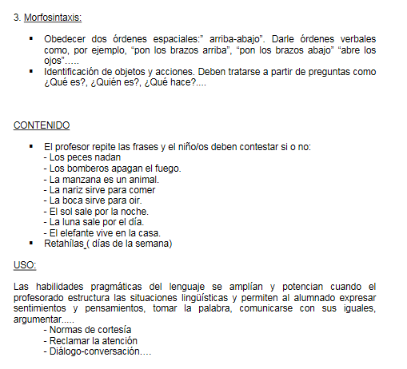

3ª SESIÓN
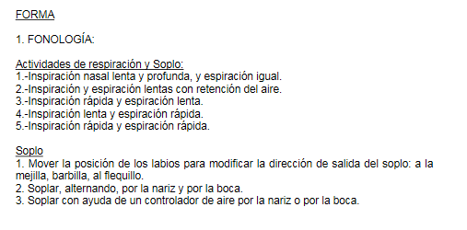
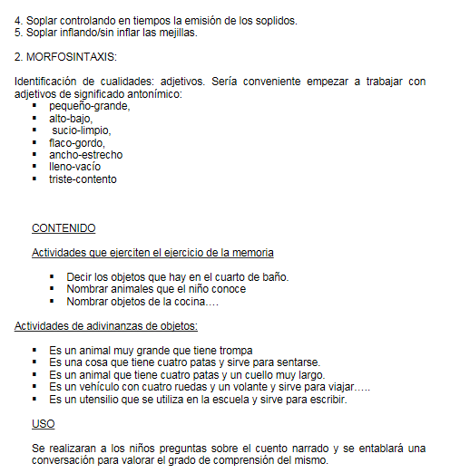

4ª SESIÓN
